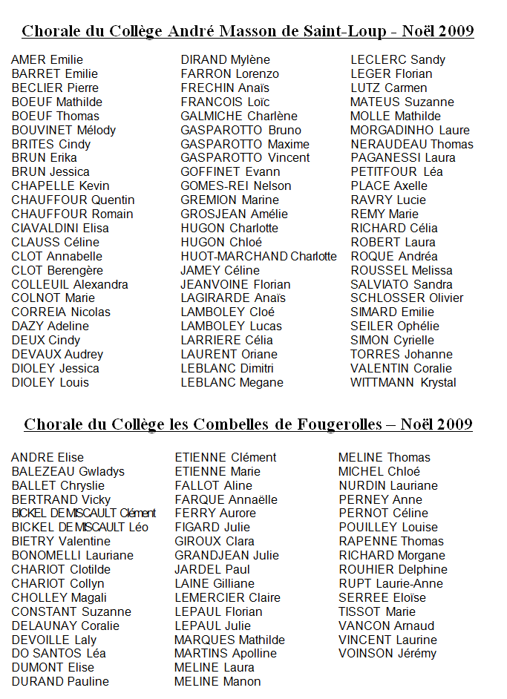

Farga g

D gg

Wergt éwr

Gf ré

É®

Érg

Fé rg érg rg r

Géer

Géergé er

G éer

Gére

Gé re

Gér

Gé ràgé regèr lg rg

Lrel gàerl gàerlgàerlgéà

Ergél ®g lé®€àgé

ràgé